Pressemitteilung PRÜM-Türenwerk

PRÜM-Türen tragen neues RAL Gütezeichen

Bei der Entscheidung für den Kauf von Innentüren stehen der Wunsch nach Design und zuverlässiger Qualität zumeist ganz oben. Sicherheit für die richtige Entscheidung schaffen die RAL Gütezeichen, denn sie gewährleisten alle wichtigen Anforderungen an eine besonders hohe Qualität von Produkten. Die Innentüren vom Türenhersteller PRÜM tragen nach erfolgreicher Prüfung das neue Gütezeichen RAL GZ 426 und stehen damit für eine lange Lebensdauer und Strapazierfähigkeit.

Bei Innentüren aus Holz und Holzwerkstoffen definiert die neu verabschiedetet RAL-GZ 426 die Anforderungen für die Herstellung von Türblättern und Zargen. Die neuen Kriterien legen fest, welche Eigenschaften ein Türblatt oder eine Zarge vorweisen muss, um das Gütezeichen für besondere Güte führen zu dürfen. Sie unterliegen besonders aufwändigen Prüfungen. Das heißt, für die RAL Zertifizierung erfolgt eine Prüfung nach strengeren Kriterien als beispielsweise von staatlichen Aufsichtsbehörden vorgegeben. Auch die Innentüren vom Türenhersteller PRÜM wurden den strengen Prüfungsrichtlinien nach RAL GZ 426 unterzogen und tragen nach erfolgreicher Prüfung, durch das ift Rosenheim, das Gütezeichen als Beleg der besonders hohen gleichbleibenden Qualität der Produkte.

Siegel steht auch für Kundenzufriedenheit
Innentüren mit dem RAL Gütezeichen trotzen unterschiedlichen Klimabedingungen, Feuchtigkeit und Nässe sowie mechanischen und chemischen Beanspruchungen der Oberfläche. Aber auch die Kantenstoßfestigkeit wurde einer Prüfung unterzogen, die weit über die bislang üblichen Verfahren hinausgeht. So wurde die Premiumkante mit dem RAL-Gütezeichen der Kantenstoßfestigkeitsklasse „S“ ausgezeichnet. Diese bestätigt die extreme Stoßfestigkeit der Türblattkante. Die Zertifizierung der PRÜM Innentüren mit dem RAL Gütezeichen 426 stellt einen wichtigen Schritt in die Zukunft dar. Als Hersteller von Innentüren stehen für PRÜM sowohl Qualität, Langlebigkeit und Belastbarkeit als auch die Zufriedenheit der Kunden im Vordergrund. Zudem bietet der Qualitätstürenhersteller aus Weinsheim unzählige Designvarianten und Oberflächen im gesamten Spektrum seines Produkt-Portfolios an. Mehr unter www.tuer.de.

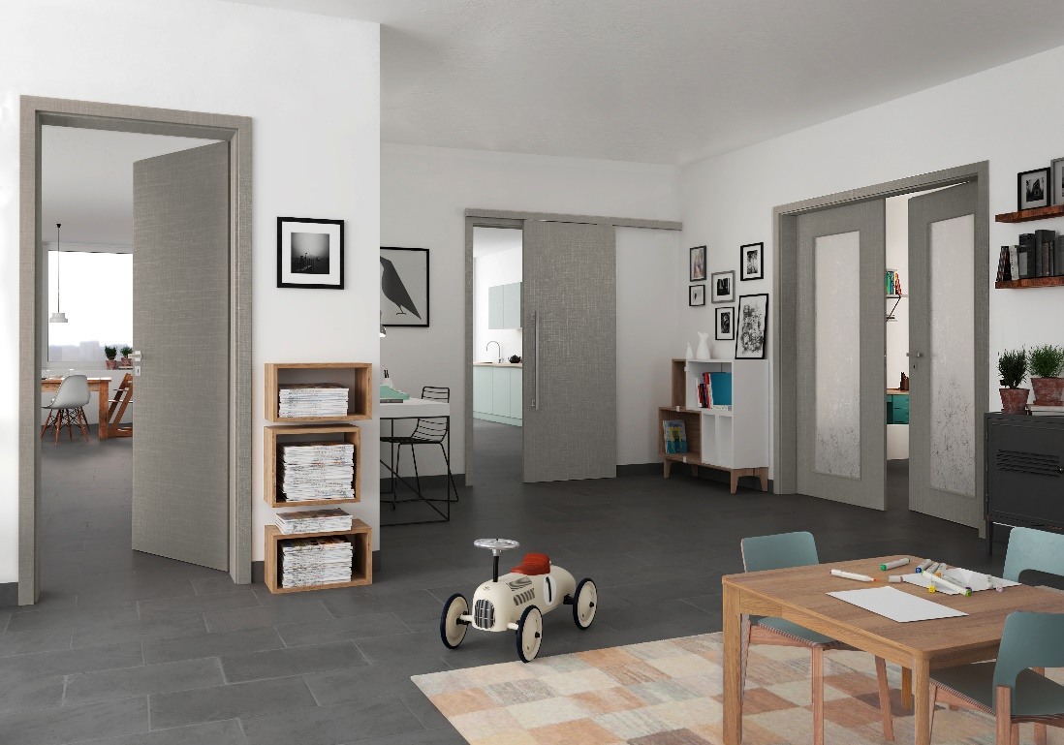

Die Innentüren vom Türenhersteller PRÜM tragen nach erfolgreicher Prüfung das Gütezeichen RAL GZ 426

